ВНИМАНИЕ РОЗЫСК!!!
№ п.п. | ФОТО | Ф.И.О., за что разыскивается. | № п.п. | ФОТО | Ф.И.О., за что разыскивается.
1 | 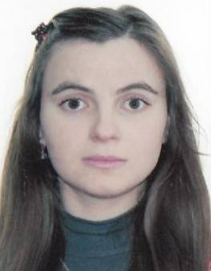 | Силина Елена Сергеевна, 16.08.1995 г.р.,  Зарегистрирована: г. Чаусы, ул. Ленинская, д.17ст. 209 УК – мошенничество.  Скрылась от Чаусского РОСК. | 3 | 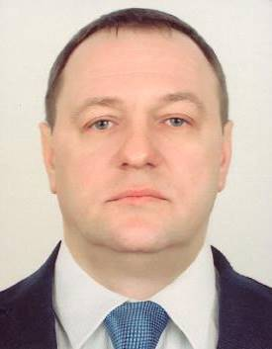 | Комар Александр Романович, 16.09.1977 года рождения,  зарегистрирован по адресу: г.Чаусы, ул.Азарова, д.41, кв.6,  Скрылся от отбытия наказания.
2 | 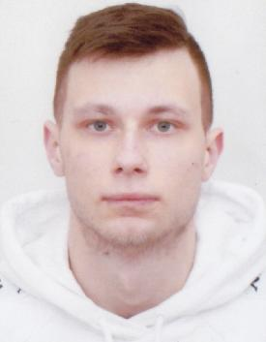 | Плескачев Дмитрий Алексеевич, 16.01.1996 г.р.,  Зарегистрирован: г.Чаусы, ул.Ленинская, д.27, кв.4  ст.342 УК – организация и подготовка действий, грубо нарушающих общественный порядок, либо активное участие в них.  Скрылся от Чаусского РОСК. | 4 | 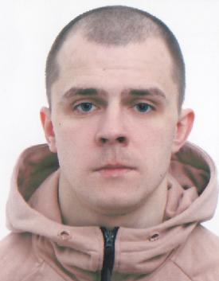 | Кабаев Никита Николевич, 15.04.1997 года рождения, зарегистрирован по адресу: г.Могилев, пр/т.Пушкинский, д.40Б, кв.203.  ч.1 ст.328 УК Республики Беларусь – хранение наркотических средств.  Скрылся от следствия.
5 | 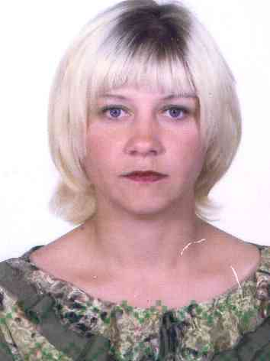 | Петрякова Валентина Васильевна, 20.11.1977 года рождения, зарегистрирована по адресу: г.Чаусы, ул.Красноармейская, д.23  ч.2 ст.174 УК – уклонение родителей от содержания детей, либо от возмещения расходов, затраченых государством на содержание детей, находящихся, или находившихся на государственном обеспечении.
Если Вам, что-либо известно о местонахождении указанных лиц, прошу предоставить данную информацию по телефону 102 назвав свои данные, либо не называя себя.

